MATES 6/5/2020

A) (59´75 + 10´512) $÷$8´17 + 6´082$×$10$÷$2 =

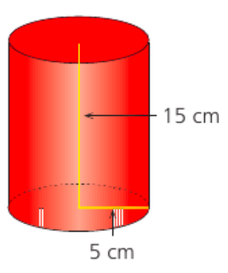
B) CALCULA EL ÁREA LATERAL Y TOTAL DE ESTE CILINDRO. SIGUE LOS PASOS:

PASO1 ÁREA DE LAS BASES=
$A=πr^{2}$ x2 CARAS IGUALES

PASO2 ÁREA LATERAL=
A= $π$ X D X h

PASO3 ÁREA TOTAL= ÁREA LATERAL + ÁREA DE LAS BASES

´

